**DOCUMENTO TÉCNICO OBRAS POR IMPUESTOS**

**Guía para su elaboración**

**NOMBRE DEL PROYECTO**

**_________________________________________________________________**

**Empresa ejecutora del proyecto**

**____________________________________________________________________-**

**Año de presentación del Proyecto**

**_____________________________________________________________________**

**Nombre del Proyecto**

**_______________________________________________________________________-**

1. **INTRODUCCIÓN**

*Describa los aspectos generales del proyecto, la relación de los entregables con el plan de desarrollo vigente, su contribución e impacto, entregables, entre otros aspectos.*

1. **PLANTEAMIENTO Y MAGNITUD DEL PROBLEMA**

*De acuerdo con la MGA para el proceso de identificación del problema se realiza mediante la técnica de árbol de problemas que permite organizar la información haciendo uso de un modelo de relaciones causales que adopta la forma de árbol, esta es una representación gráfica que ayuda a identificar y organizar las causas y efectos alrededor de un problema central, presentando una síntesis de los principales postulados que intervienen en la situación problemática.*

*Luego de identificar el problema central y de haber separado las causas que lo generan de los efectos que produce, se procede a describirlo. Aquí se debe tener en cuenta la necesidad de documentar el análisis de los diferentes elementos que lo conforman.*

*Se recomienda realizar un diagnóstico que involucre los elementos del árbol de problemas, considerando entre otros los siguientes aspectos:*

* *Características de la zona de estudio,*
* *Análisis de cada uno de los factores que hacen parte del problema existente y de las relaciones que se establecen entre ellos,*
* *Descripción de los antecedentes, estableciendo las líneas de base de indicadores (Aquí se muestra la magnitud del problema).*
* *Evolución reciente de la situación negativa existente, e Intervenciones realizadas diferentes o históricas que se han realizado que ayuden a evaluar la nueva propuesta a presentar.*

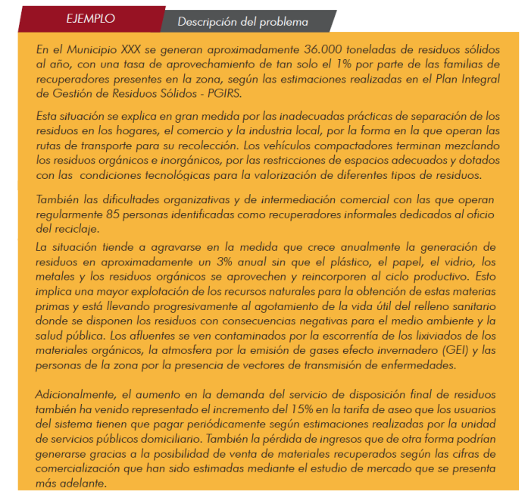

1. **JUSTIFICACIÓN**

*De acuerdo con lo establecido en la MGA, justifica técnica, jurídica y normativamente, para qué es necesario el desarrollo del proyecto.*

1. **ANÁLISIS DE ALTERNATIVAS**

*De acuerdo con la MGA para el proceso de análisis de alternativas se propone las técnicas de consulta a expertos e involucrados, embudo de solución, análisis DOFA. Mediante el siguiente proceso:*

1. *Definición de acciones estratégicas para el logro de cada objetivo*
2. *Eliminación de acciones y configuración de alternativas para el proyecto*
3. *Determinación de la necesidad de realizar estudios de pre-inversión*

*Que no arroja como salida final las alternativas de solución identificadas.*

1. **ESTUDIO TÉCNICO**

*A partir de la alternativa seleccionada, describa de manera detallada lo siguiente:*

* *Alienación del proyecto de los instrumentos de planeación nacional, departamental, Distrital y Local (este último cuando aplique).*
* *Marco Normativo del Sector en el que desarrollará el proyecto, y cómo este le dará cumplimiento.*
* *Análisis Técnico: Describa de forma específica, los aspectos técnicos de la alternativa seleccionadas, donde se evidencie de forma clara el alcance del proyecto, de tal forma que se provea información para cuantificar el monto de las inversiones y de los costos asociados,*

*Con el análisis técnico, buscamos determinar el tamaño del proyecto, su localización general y específica, ingeniería y el cronograma de realización.*

1. **LOCALIZACIÓN DEL PROYECTO**

*Relacione la localización específica del proyecto, en el caso de proyectos de infraestructura agregue el Plano de Localización y su georreferenciación.*

1. **POBLACIÓN**

*Especifique la población objeto de intervención, así como su caracterización (genero, edades, o características específicas).*

*En este espacio también puede iniciar el proceso de focalización y relacionar los trazadores poblacionales con los que contará el proyecto.*

1. **OBJETIVOS**

*Relacionar el objetivo general, los objetivos específicos, sus productos y metas, lo que debe guardar correspondencia con el Plan de Desarrollo Distrital.*

*Para la alineación estratégica, puedes utilizar una matriz como la siguiente:*

|  |  |  |  |  |  |  |  |
| --- | --- | --- | --- | --- | --- | --- | --- |
| *Objetivos Específicos* | *Producto* | *Línea Base* | *Meta Proyecto 2024-2027* | *Programación de la meta* | | | |
| *2024* | *2025* | *2026* | *2027* |
|  |  |  |  |  |  |  |  |

|  |  |  |  |  |  |  |  |  |  |  |  |
| --- | --- | --- | --- | --- | --- | --- | --- | --- | --- | --- | --- |
| *Producto* | *Indicador* | *Unidad de Medida* | *Meta Proyecto 2024-2027* | *Localización del producto*  *(Marque con una X)* | | | *Número de personas beneficiadas por producto* | *Número de personas beneficiadas por producto* | *¿Es acumulativo el Número de personas beneficiadas por producto?*  *(Marque con una X)* | | |
| *Rural* | *Rural Disperso* | *Urbano* | *Si* | *No* |
|  |  |  |  |  |  |  |  |  |  |  |

***Nota:*** *Se debe identificar en la MGA si las metas de los productos son acumulables o no acumulables entre los diferentes periodos del proyecto. En el caso de metas acumulables, éstas se suman hasta que su resultado sea igual a la meta total identificada. En el caso de las metas no acumulables, cada periodo es independiente, y por tal razón, las metas programadas en cada periodo pueden ser iguales o inferiores a la meta total y no se suman entre periodos.*

1. **ALCANCE DEL PROYECTO**

*Describa el alcance del proyecto. No olvide que este alcance debe guardar coherencia con objetivo general, los objetivos específicos, los productos y la localización. Las metas como información adicional permiten validar la consistencia del proyecto.*

*Por lo tanto, el alcance del proyecto debe contener lo que entrega el proyecto, su localización y sus componentes generales.*

1. **CRONOGRAMA DE ACTIVIDADES FÍSICAS Y FINANCIERAS**

*De acuerdo con la MGA para el proceso de definición de cronograma de actividades se propone el concepto de cadena de valor, que encuentra una estrecha similitud con la técnica conocida en gerencia de Proyectos como Estructura de Desglose de Trabajo (EDT). Adicional realizar un diagrama de GANTT para conocer las actividades críticas y definir la Ruta crítica.*

*Mediante el siguiente proceso:*

1. *Desagregar las actividades o entregables necesarios para la generación de los productos de cada objetivo.*
2. *Costear los insumos de cada una de las actividades para el horizonte del proyecto.*
3. *Realizar un diagrama de GANTT para conocer las actividades críticas y definir la Ruta crítica.*

***Descomposición de productos y entregables******por objetivo: Ejemplo***

***Costear las actividades y los insumos de las actividades***

*Para la MGA se debe tener en cuenta el siguiente esquema e incluirlo en el presente documento técnico.*

*En adición, debe presentar el presupuesto detallado con sus anexos (APUs), se deberán contemplar los costos para la ejecución de proyecto u obra, costos de estructuración (cuando aplique), costos de gerencias, costos de interventoría y demás costos asociados. (Póliza, los gastos de administración fiduciaria e imprevistos acordes con el análisis de riesgos del proyecto, traspaso del proyecto al Distrito)*

**Ejemplo de Diagrama de Gantt**

1. **RIESGOS**

*De acuerdo con la MGA para el proceso análisis y gestión del riesgo se propone la técnica de Matriz de probabilidad e impacto.*

*Mediante el siguiente proceso:*

1. *Identificar riesgos y estimular su probabilidad.*
2. *Clasificar la prioridad de atención y establecer medidas de gestión.*
3. *Definir planes de contingencia en los casos requeridos.*

*Ejemplo: …… Sig. pagina*

**CONTROL DE CAMBIOS**

|  |  |  |
| --- | --- | --- |
| **FECHA** | **DESCRIPCION DE CAMBIOS** | **VERSION** |
| **31/07/2025** | **Elaboración del formato.** | **1.0** |

**VALIDACIÓN DEL DOCUMENTO**

|  |  |  |
| --- | --- | --- |
| **ELABORADO POR:** | **REVISADO POR:** | **APROBADO POR:** |
| **Nombre: Liliana Valencia Giraldo**  **Cargo: Asesora Externa**  **Fecha: 31/07/2025** | **Nombre: Carmen Charry Sampayo**  **Cargo: Profesional Universitario**  **Fecha: 31/07/2025** | **Nombre: Camilo rey Sabogal**  **Cargo: Secretario de Planeación**  **Fecha: 31/07/2025** |